### 详细事迹材料

**英文学院 方慧**

### 引言

作为一名高校英语教师，我自2007年入职以来，在教学、科研、指导学生竞赛和项目方面均取得了显著成绩。这些成果不仅体现了我在英语教学领域的专业水平和教学能力，更彰显了我对教育事业的热爱与奉献精神。在此，我将详细汇报我的工作业绩和在师德方面的表现与成就。

### 一、爱国守法，维护社会稳定和校园和谐

作为一名高校英语教师，我始终以爱国守法为己任，坚持用科学的理论和积极向上的价值观教育学生。通过课堂教学，我将爱国主义、法治精神和社会主义核心价值观融入英语课程，培养学生的社会责任感和国家文化认同感。此外，我还积极参与校园文化建设，组织和参加各类校园活动，维护校园的和谐与稳定，营造积极向上的校园氛围。

### 二、爱岗敬业，工作业绩突出

作为一名英语教师，我始终把教学质量放在首位。我指导的青年教师和学生在各类比赛和项目中取得了显著成绩。入职以来，指导学生在演讲、翻译、写作、听力等学科类竞赛中获国家级奖项2项，获省级和区域级奖项11项。此外，我还指导学生完成了国家级和省级大学生创新训练计划项目共5项，广东省“攀登计划”专项基金项目2项。期间，指导学生在省级以上刊物上发表学术论文共9篇，指导校级优秀毕业论文（设计）总计12篇。

### 三、严谨治学，恪守学术规范

在学术研究中，我坚持严谨治学，恪守学术规范，致力于推进教学科研创新。我主持和参与了多项重要教科研项目和教改类课题，发表相关论文总计20篇，含CSSCI一篇，出版译著一部。

* 自2011年起，持续开展教学评价改革实践和研究，推动形成性评价在英语专业教学中的发展。建设并完成两项教学评价改革项目，积极开展教学实验，全面提升学生的综合素养和学习成效，实施评价改革的班级在2013年英语专四中的通过率达80%以上。

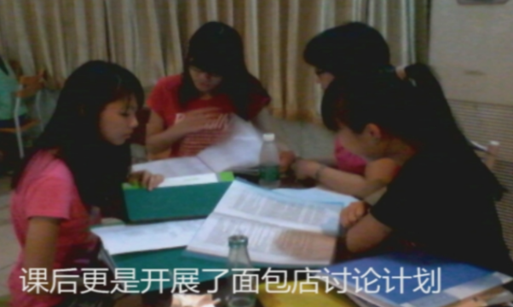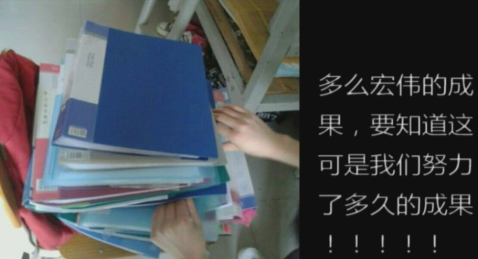

**2013年第一次实施以“档案袋”为核心的形成性评价改革**

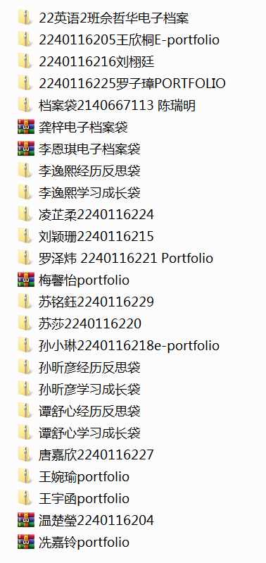 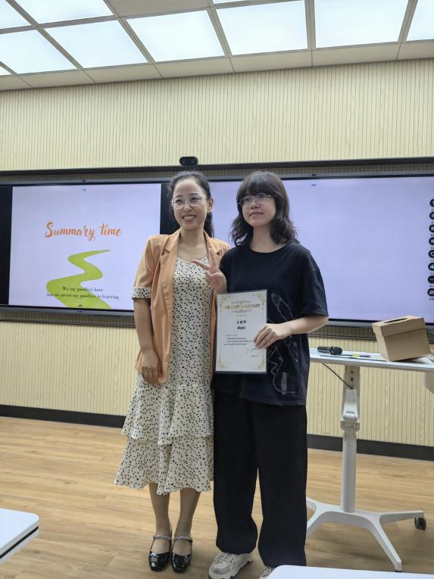

**2023年第N次实施以“电子档案袋”为核心的形成性评价改革**

* 2021年建设并完成校级重点教改项目“英语专业生学业过渡期‘文化休克’及应对策略研究”，针对英语专业学生在学业过渡期的适应问题进行了深入研究，并提出了有效的应对策略，为学生学业适应能力的提升提供了实际指导。
* 主持校级课程思政建设项目“综合英语”课程思政建设与教学改革实践，建成了“综合英语”课程思政案例库。通过将思政元素融入英语课程，培养学生的家国情怀和社会责任感，取得了显著成效。下图体现了课程思政与专业教学的完美结合：

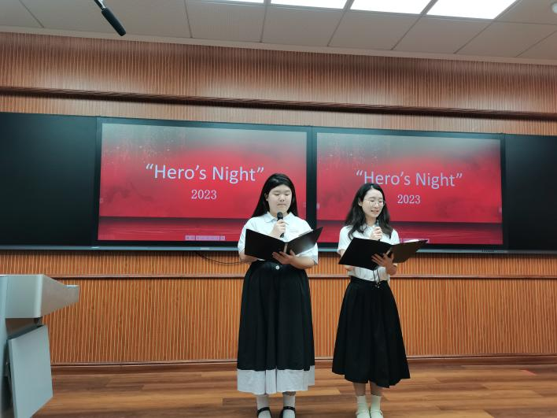 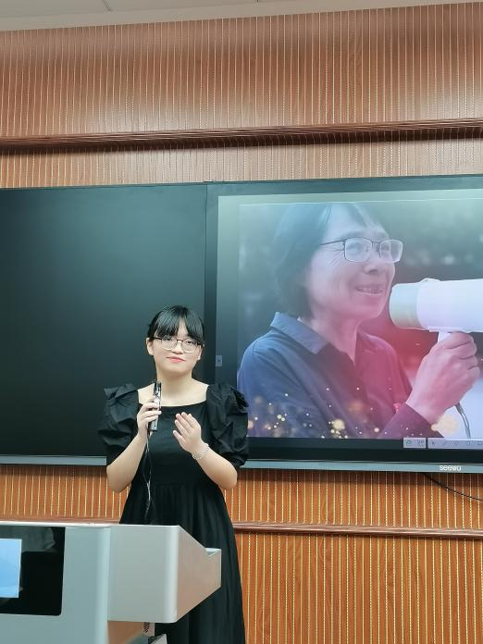

**“中国英雄之夜”学生课堂展示**

* 作为主要成员（排名第二）积极推动综合英语I课程于2023年被认定为广东省线下一流课程，提升了课程的教学质量和效果，为其他课程建设提供了宝贵经验。
* 2022年作为主要参与者申报广东省教育科研项目“融入岭南文化的英语专业课程思政实践教学体系研究”，项目旨在将岭南文化元素融入英语专业实践教学，以提升学生对本土文化的认同感和传播能力。

### 为人师表，关爱学生，诲人不倦

在教学中，我不仅注重传授知识，更重视个性化教学与指导。通过因材施教，我关注每位学生的特点与需求，帮助他们在语言能力、学术研究和职业规划等方面取得长足进步。我的课堂不仅仅是知识的传递场所，更是激发学生学习兴趣、培养批判性思维和独立研究能力的重要平台。

1. **指导学生竞赛与项目**：

我于2009年创办演讲集训营（speech camp），培养多名种子选手在各大英语演讲比赛中展示风采、获得荣誉、为校争光。我通过悉心指导，帮助学生在各类英语竞赛中取得优异成绩，这不仅提升了学生的学术水平，也增强了他们的实践能力和创新精神。例如，在指导朱婧（国赛二等奖）、夏详琴（区域赛三等奖）、施润（省赛一等奖）、蒋昀陶（省赛二等奖）、许咏捷（省赛银奖）等同学参加演讲比赛的过程中，通过多次模拟演讲训练和具体的技巧传授，我帮助她们提升了演讲能力和临场表现，培养了她们的自信和表达能力，对她们未来的学术发展乃至职业生涯产生了积极的影响。

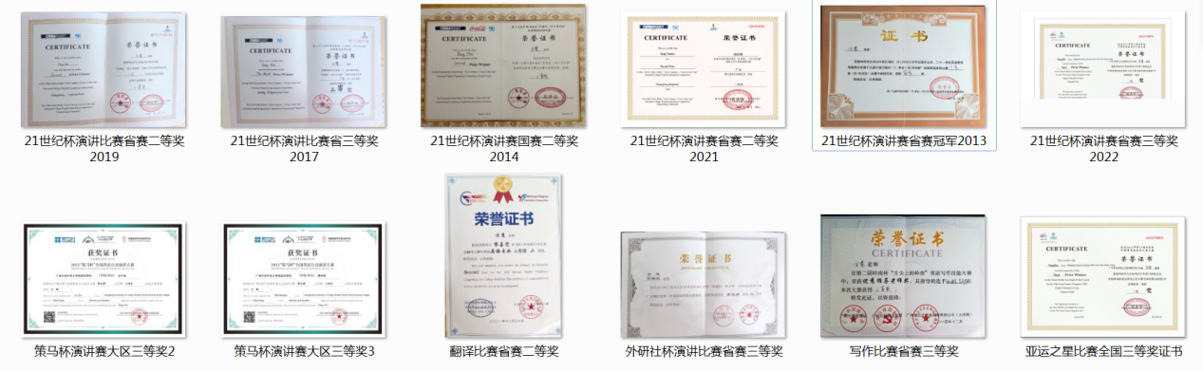

**部分学生获奖证书**

1. **指导毕业论文**：

在指导学生毕业论文的过程中，我付出了大量时间和精力，帮助他们完成高质量的研究工作。通过详细的论文指导和反复的修改建议，我帮助多名学生撰写出了校级优秀毕业论文。这些论文不仅体现了学生扎实的学术功底和创新能力，也展示了我对学生学术规范和研究方法的严格要求和悉心指导。

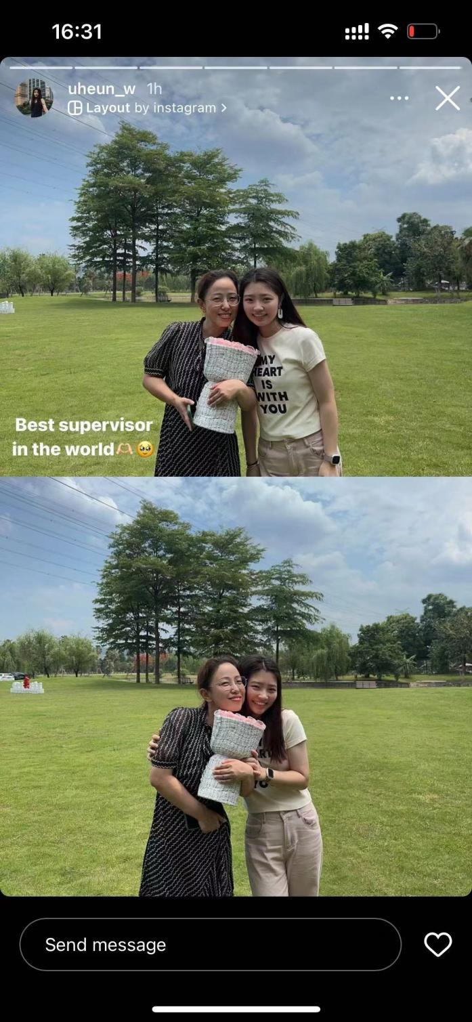

**2024届毕业生王宇欣同学在Instagram上的贴图**

**（图中文字：“世上最棒的指导老师”）**

1. **个性化教学与指导**：

在日常教学中，我坚持以学生为中心，始终注重因材施教，关注每位学生的特点与需求。通过个性化的教学方法，我帮助学生在语言能力、学术研究和职业规划等方面取得长足进步。我的课堂不仅传授知识，还激发学生的学习动机，培养他们的批判性思维能力和小组协作能力。

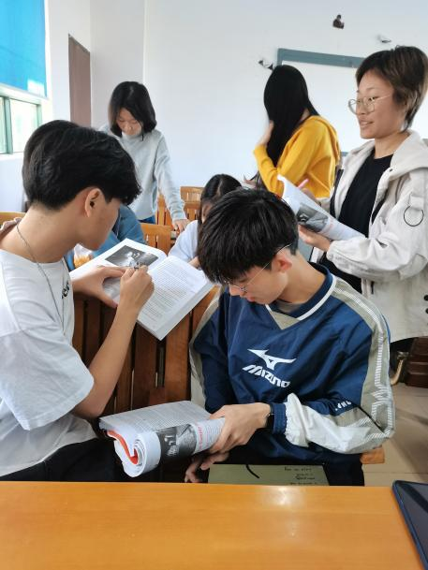 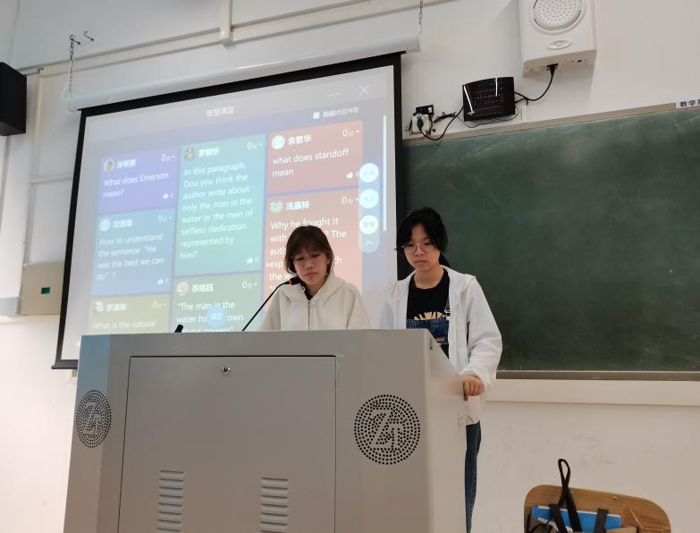

**课堂小组讨论 学生扮演教师角色为同伴答疑**

1. **个人关怀与支持**：

我深知学生的成长不仅仅在于学术成就，还包括他们的心理健康和个人发展。通过定期的谈心和交流，我了解学生在学习和生活中的困惑和挑战，及时给予帮助和支持，成为他们信任和依赖的良师益友。在我的关怀下，许多学生不仅在学术上取得了优异成绩，还在个人成长中获得了全面发展。下图是我与2016级翻译班学生的合影，这其中有获得演讲比赛一等奖的选手，有英辩社的创办人，也有考上研究生的同学，我于他们而言，亦师亦友：

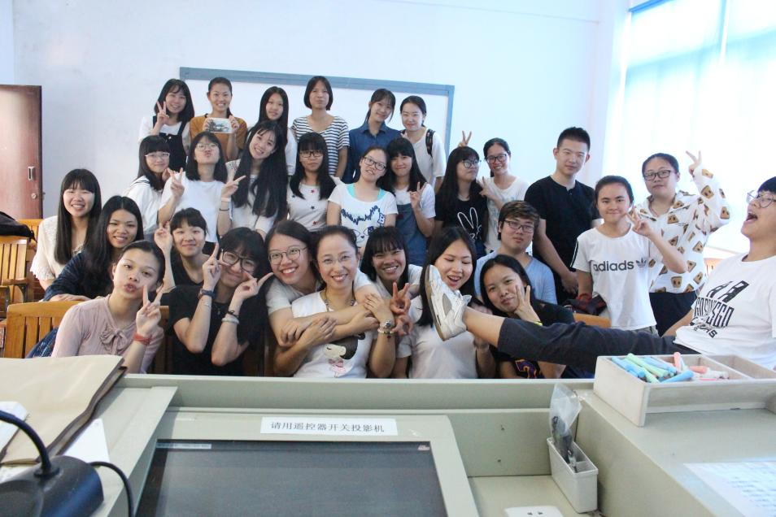

**我与2016级翻译班同学合影**

**（这里有后来的演讲比赛一等奖获得者，英辩社的创办人和考上研究生的同学们）**

1. **营造积极的学习氛围：**

在课堂上，我注重营造积极、开放的学习氛围，鼓励学生积极参与讨论，提出问题，表达自己的观点。通过多样化的教学方法和互动式的课堂活动，我激发学生的学习兴趣和创造力，鼓励学生大胆展示自己，培养他们独立思考和解决问题的能力。我还通过创设各类英语情景，让学生在体验英语的过程中，提升语言综合运用能力和对语言文化的感知力。

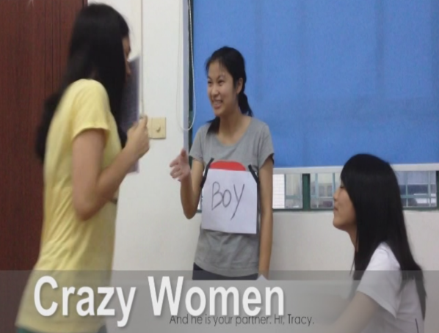 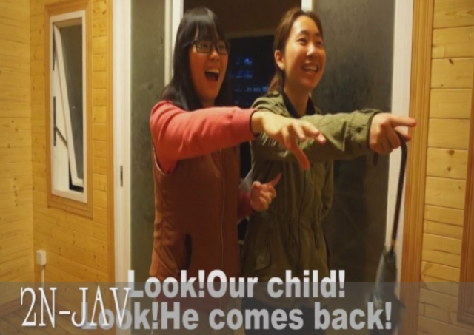

**2013级英语（传媒）班小组role play**

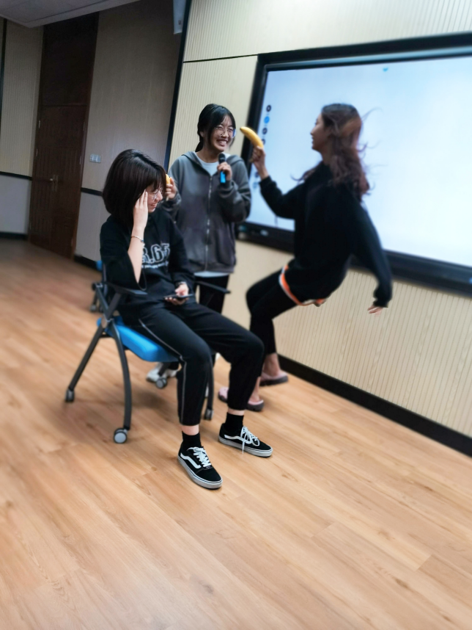

**2018级翻译班学生将课文改编为话剧**

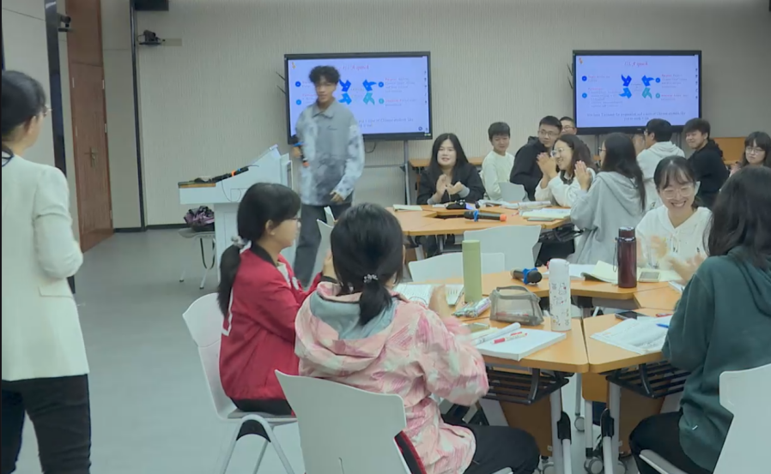

**2022级英语（2）班学生在轻松的课堂氛围中走上台演讲**

1. **学生反馈与改进**：

我重视学生的反馈，定期收集学生对教学的意见和建议，并不断改进教学方法和内容，力求做到最好。通过与学生的良好互动，我不仅了解了他们的需求，也增强了师生之间的信任和理解。下图是部分学生评教反馈：

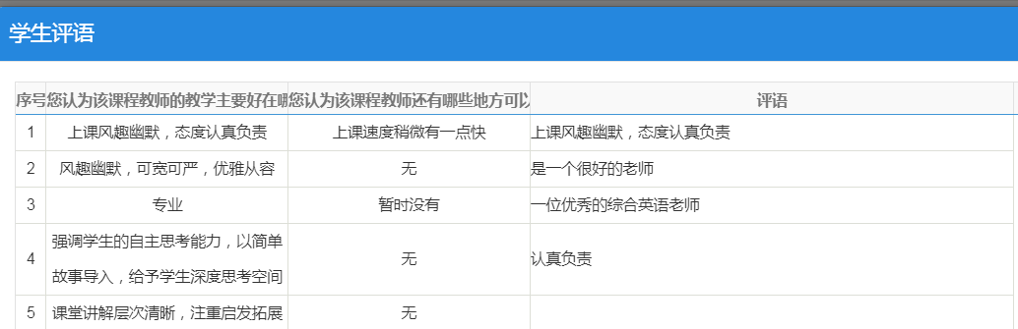

**综合英语I课程学生评语**

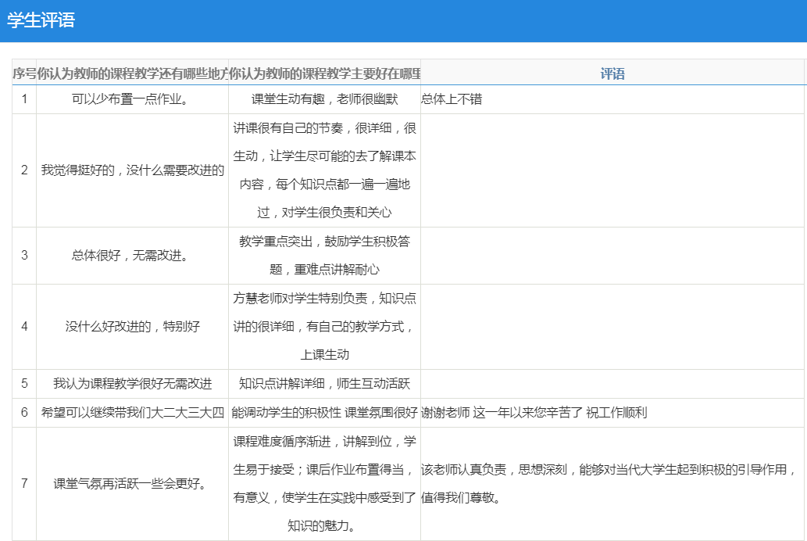

**综合英语II课程学生评语**

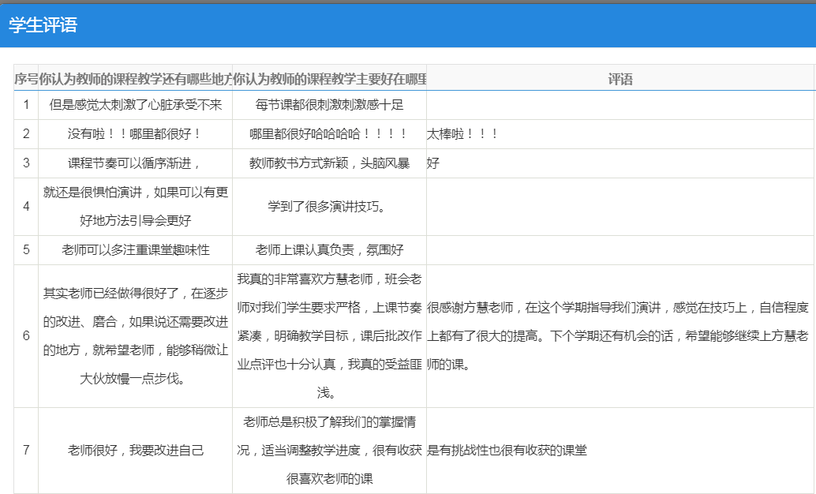

**演讲辩论课学生评语**

### 五、综合考核优秀，荣誉不断

在教育教学工作中，我的综合考核连续四年（2020-2023）被评为“优秀”，教学工作得到了学生和同行教师的一致好评。我多次荣获校级和国家级荣誉称号与奖项。这些荣誉不仅仅是对我个人教学能力和科研水平的认可，更是对我师德师风的肯定与激励。具体如下：

1. **校级优秀教师和十佳教师称号**：

入职以来共获得校级“优秀教师”称号9次，获首届校级“十佳授课教师”称号，我始终以身作则，为学生树立良好的榜样，推动教学质量的持续提升。

1. **教学改革成果奖项**：

在“实施课程过程性评价”教学改革中两次获得校级优秀教师称号，我通过不断探索和实践，不仅在学术上帮助学生取得进步，更在教育教学改革中做出积极贡献。

1. **教学竞赛与奖项**：

2010年获校级首届中青年教师课程教学竞赛一等奖。2021年参加外研社“教学之星”大赛并荣获全国复赛一等奖，次年在第十二届“外教社杯”全国高校外语教学大赛中获得英语专业组单元教学设计奖全国二等奖。这些奖项在一定程度上肯定了我的教学创新能力和教育教学水平，同时也为我赢得了同行和学生的尊重与信任。通过这些比赛和评选，我不仅深化了对教育教学理论的理解，还在实践中不断探索和推广先进的教学方法和策略。

### 六、继续学习，不断进步

为了不断提升自己的专业水平和教学科研能力，2021-2022学年在广东外语外贸大学进行为期一年的国内访问工作，跟随刘建达教授系统学习语言测试与评估，学成归来后积极开展教学评价改革实践，发表相关论文，让科研反哺教学。2022年9月获广东省高级职称证书，被学校聘为副教授。此外，我还积极参加各类培训和学习，取得了国际英语教师资格证（TESOL）和跨境电子商务师三级和四级证书，努力培养自己成为一名“双师”型教师。

### 结语

通过以上各方面的努力和实践，我在教学、科研和师德方面取得了显著成绩。这些成绩不仅体现了我的专业能力，更展示了我作为一名高校教师的责任感和奉献精神。我将继续努力，不断追求卓越，为培养更多优秀的英语人才贡献自己的力量。